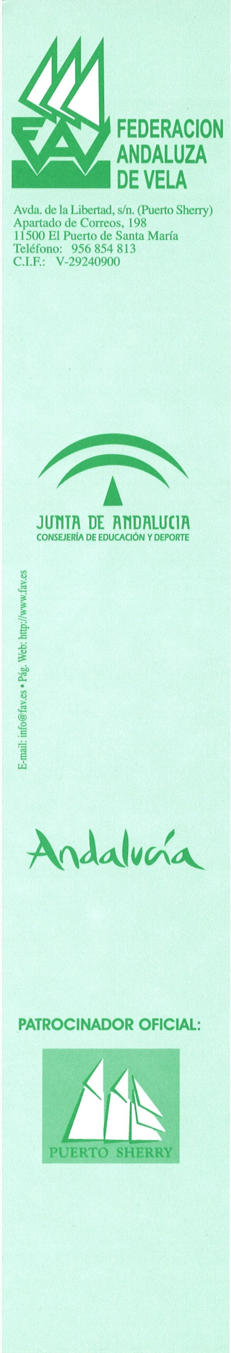
FEDERACIÓN ANDALUZA DE VELA
ELECCIONES 2020

8ª ACTA. PROCLAMACIÓN DE LA PERSONA ELECTA A LA PRESIDENCIA DE LA FEDERACIÓN ANDALUZA DE VELA.

En El Puerto de Santa María, a las 19:00 horas del día 10 de Diciembre de 2020, se reúnen por video conferencia, teniéndose al secretario en la sede de la Oficina Electoral de la Federación Andaluza de Vela, los siguientes miembros de la Comisión Electoral Federativa:

D. JOSE MIGUEL SILVA PEREZ Presidente
D. DAVID VILLALPANDO ALVAREZ. Vocal
D. PABLO MACIAS SANCHEZ Vocal.

Constituyendo el objeto de la reunión, La resolución de reclamaciones contra las votaciones a la elección del candidato a presidente, y la PUBLICACIÓN Y PROCLAMACIÓN DE LA PRESIDENCIA EN ASAMBLEA GENERAL de la F.A.V., y no habiéndose presentado recurso alguno,

Proclamamos definitivamente como Presidente a D. FRANCISCO CORO IZQUIERDO, con D.N.I. 31.633.33.-3F.

De la presente Resolución se dará traslado al interesado/os y contra la misma se podrá interponer recurso ante este mismo órgano, en el plazo de 5 días naturales desde su publicación en la web, de conformidad con lo dispuesto en el artículo 7.1. de la Orden de 11 de Marzo de 2.016, por la que se regulan los procesos electorales de las federaciones deportivas andaluzas”.

Y no teniendo más asuntos que tratar, se da la presente reunión por terminada a las 19,30 horas, de todo lo cual queda reflejado en este acta, firmada por el presidente,.

